Podziękowanie za udział w akcji Narodowe Czytanie 2021

3 września br. uczniowie klas siódmych i ósmych naszej szkoły wzięli udział
w Narodowym Czytaniu. W tym roku szkolnym czytano lekturę ,,Moralność Pani Dulskiej” Gabrieli Zapolskiej.
Za uczestnictwo w akcji szkoła otrzymała od Pana Prezydenta Andrzeja Dudy pismo z podziękowaniem oraz okolicznościowy egzemplarz książki z dedykacją Pary Prezydenckiej.

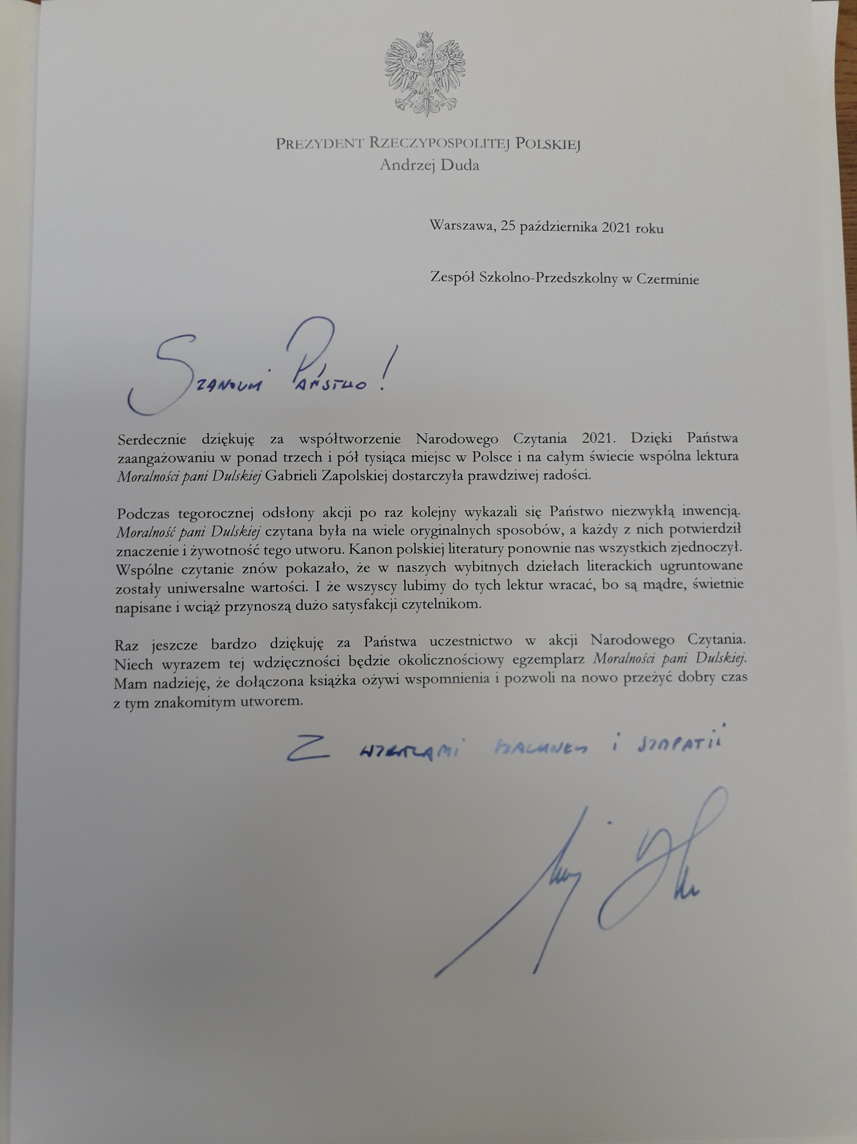

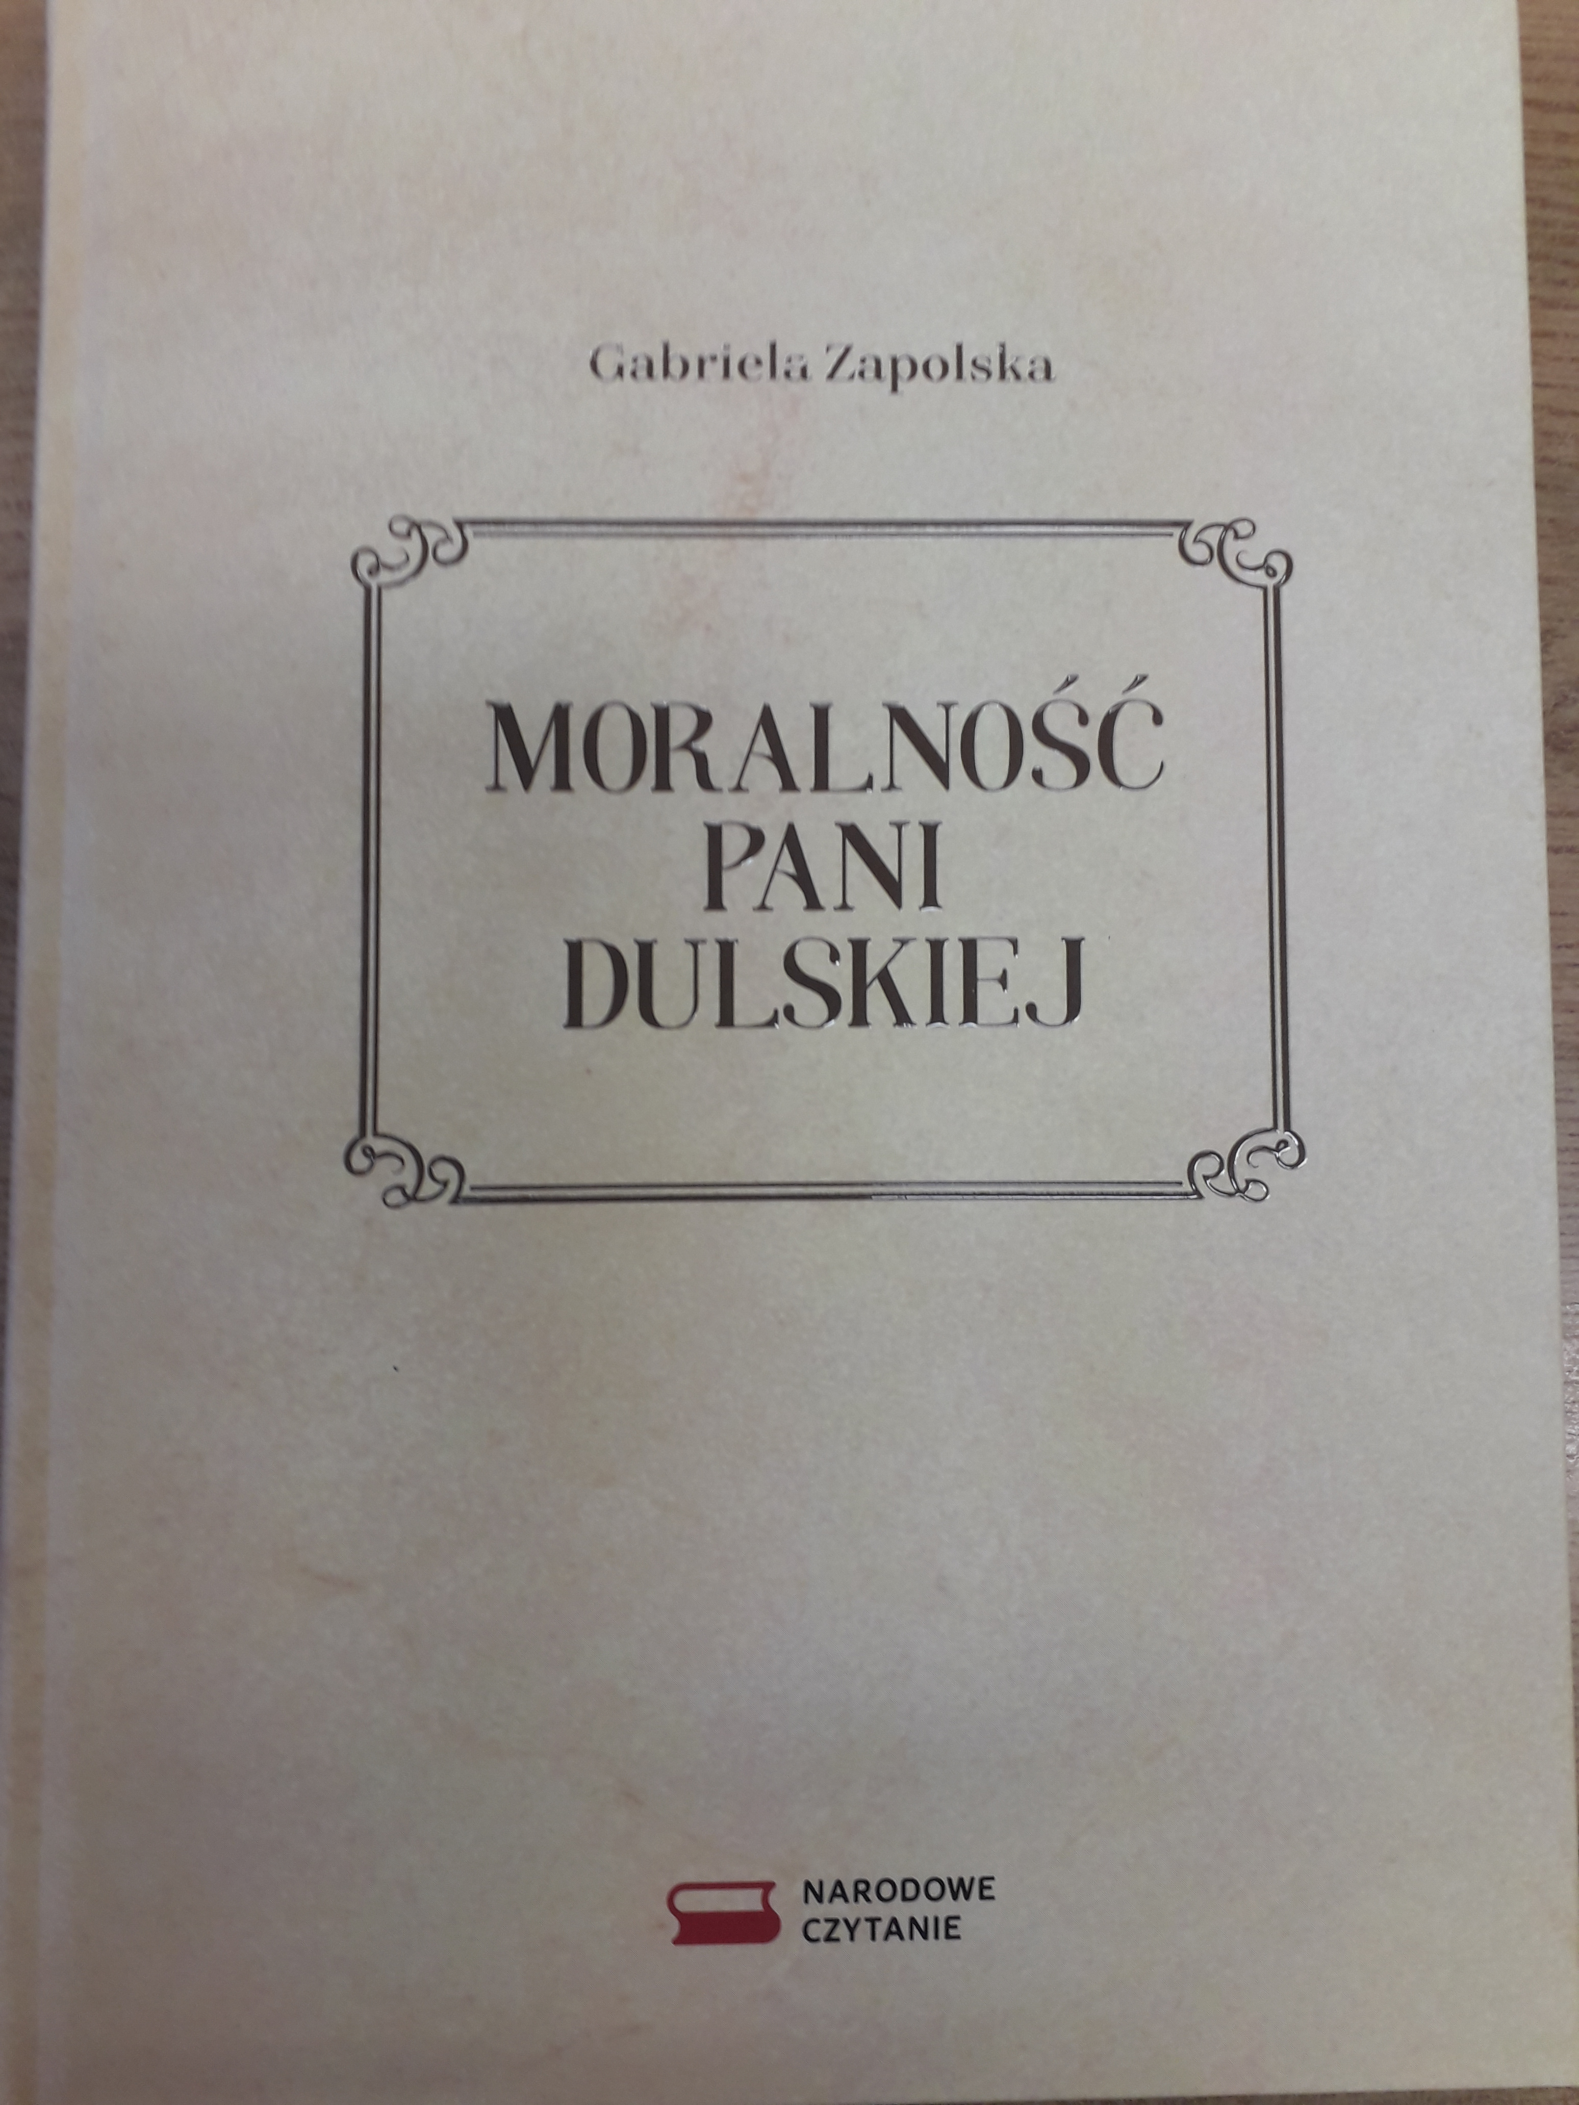
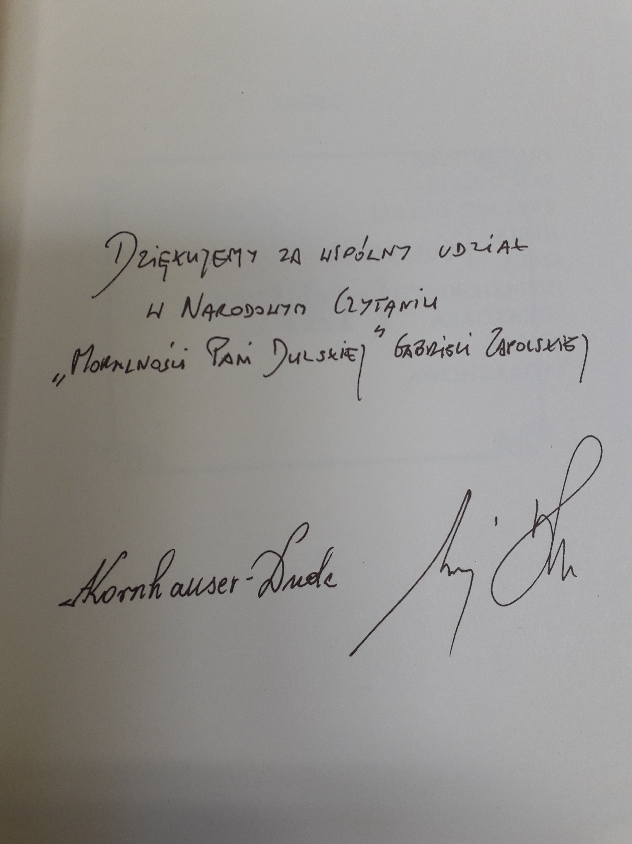

Zapraszamy do udziału w kolejnych edycjach Narodowego Czytania.

Nauczyciele bibliotekarze i nauczyciele języka polskiego.

